Министерство науки и высшего образования Российской Федерации
Федеральное государственное бюджетное образовательное учреждение
высшего образования
«Вятский государственный университет»
Колледж ВятГУ

ОТЧЕТ
ПО ДОМАШНЕЙ КОНТРОЛЬНОЙ РАБОТЕ №2
«ИЗУЧЕНИЕ ОДНОМЕРНЫХ МАССИВОВ И СТРОК»
ПО ДИСЦИПЛИНЕ «ОСНОВЫ АЛГОРИТМИЗАЦИИ И ПРОГРАММИРОВАНИЯ»

Выполнил: студент учебной группы
ИСПк-101-51-00
Долгих Александр Андреевич

Преподаватель:
Сергеева Елизавета Григорьевна

Киров
2025
Цель работы:
Получить базовые навыки работы с одномерными массивами, понять особенности работы со строками как с частным случаем одномерных массивов.
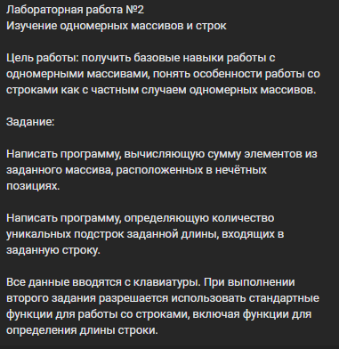
Рисунок 1 – Формулировка задания

Задание 1: Написать программу, вычисляющую сумму элементов из заданного массива, расположенных в нечётных позициях.

- Ввод размера массива
    - Программа запрашивает у пользователя целое число n (количество элементов массива, не превышающее 100).
- Ввод элементов массива
    - Программа в цикле запрашивает n целых чисел и последовательно заносит их в массив a.
- Вычисление суммы
    - Инициализируется переменная sum (начальное значение равно 0).
    - В цикле от 1 до n проверяется номер текущего элемента (i):
    - Если номер позиции i является нечётным (i mod 2 = 1), то значение элемента a[i] прибавляется к переменной sum.
- Вывод результата
    - Программа выводит на экран полученную сумму элементов, находящихся на нечётных позициях.

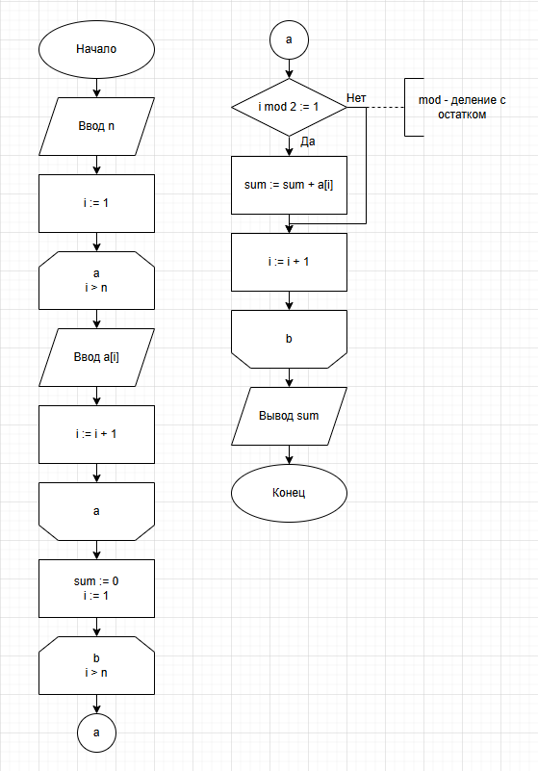
Рисунок 2 – Алгоритм 1

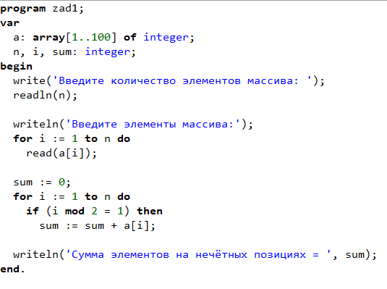
Рисунок 3 – Код задания 1 (PascalABC)

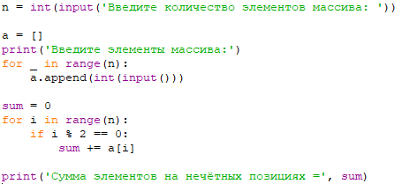
Рисунок 4 – Код задания 1 (Python)

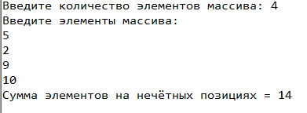
Рисунок 5 – Вывод 1 первой задачи на языке PascalABC

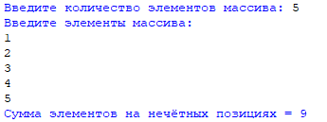
Рисунок 6 – Вывод 1 первой задачи на языке Python

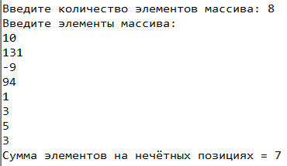
Рисунок 7 – Вывод 2 первой задачи на языке PascalABC

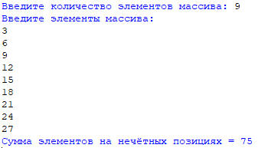
Рисунок 8 – Вывод 2 первой задачи на языке Python

Задание 2: Написать программу, определяющую количество уникальных подстрок заданной длины, входящих в заданную строку.

- Ввод исходных данных
    - Программа запрашивает у пользователя:
    - Строку s
    - Длину подстроки n (целое число)
- Инициализация
    - Инициализируется счётчик уникальных подстрок count = 0
    - Создаётся массив subs для хранения найденных уникальных подстрок
- Перебор всех возможных подстрок
    - В цикле перебираются все начальные позиции i от 1 до length(s) - n + 1:
Для каждой позиции i:
Формируется подстрока sub длины n, начиная с позиции i
- Проверка уникальности подстроки
    - Для каждой полученной подстроки sub выполняется проверка:
Просматриваются все уже найденные подстроки в массиве subs
Если такая подстрока уже существует, устанавливается флаг found = true
- Добавление уникальной подстроки
    - Если подстрока не была найдена в массиве (not found):
Увеличивается счётчик уникальных подстрок count
Подстрока добавляется в массив subs[count] := sub
- Вывод результата
    - Программа выводит количество уникальных подстрок указанной длины
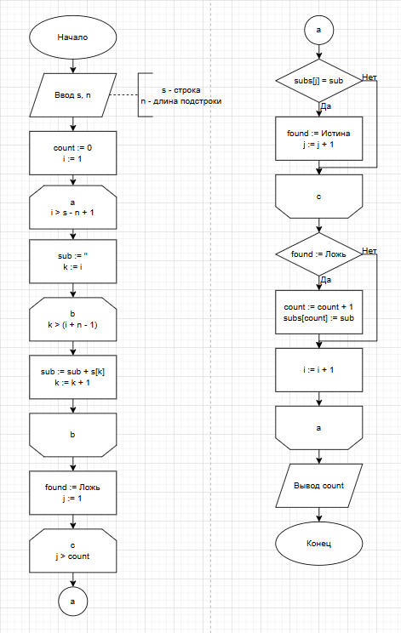
Рисунок 9 – Алгоритм 2

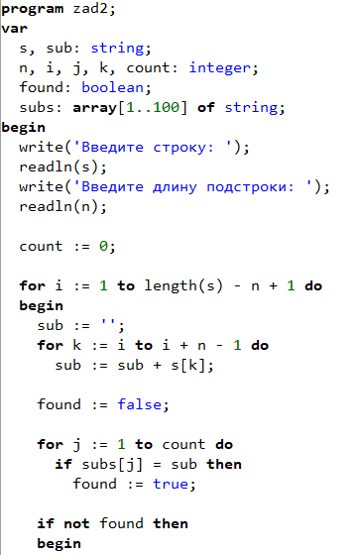
Рисунок 10 – Код задания 2 (Часть 1) (PascalABC)

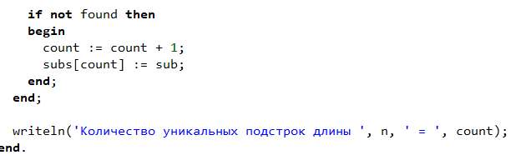
Рисунок 11 – Код задания 2 (Часть 2) (PascalABC)

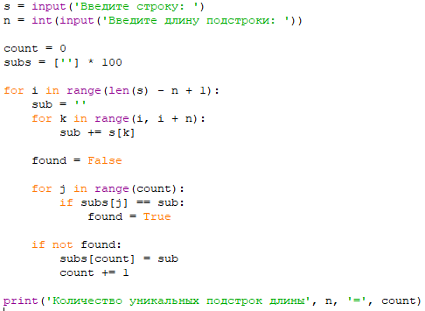
Рисунок 12 – Код задания 2 (Python)

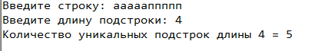
Рисунок 13 – Вывод 1 второй задачи (PascalABC)

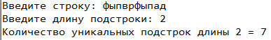
Рисунок 14 – Вывод 2 второй задачи (PascalABC)

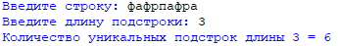
Рисунок 15 – Вывод 2 второй задачи (Python)

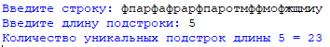
Рисунок 16 – Вывод 2 второй задачи (Python)

Вывод:
В ходе выполнения работы были изучены базовые приёмы работы с одномерными массивами и строками, а также рассмотрены особенности обработки строк как частного случая массивов символов. Практически реализованы две программы: первая — для вычисления суммы элементов массива, расположенных на нечётных позициях, вторая — для определения количества уникальных подстрок заданной длины в строке.

В процессе выполнения были освоены следующие ключевые алгоритмические конструкции и приёмы:
- последовательный ввод данных и работа с одномерным массивом фиксированной длины;
- использование цикла для обхода элементов массива и выборки значений по определённому условию (нечётные индексы);
- перебор подстрок в строке путём пошагового смещения начальной позиции;
- проверка уникальности элементов с использованием вспомогательного массива.

Также были выявлены особенности реализации решений на разных языках программирования: в PascalABC приходится явно управлять индексами, типами данных и вручную формировать подстроки, тогда как в Python подобные операции выполняются более лаконично за счёт встроенных средств работы со строками и списками.

Выполнение работы позволило закрепить навыки обработки одномерных массивов и строк, научиться применять циклы и условия для решения прикладных задач, а также получить практический опыт реализации алгоритмов поиска и анализа данных в последовательностях.

